-Total Solution for Lightning & Surge Protection System

ADSL 낙뢰보호기

서울특별시 종로구 서린동 149번지 갑을빌딩 12층 | TEL. 011-9867-4711
Copyright?2002 ALEC HI-TECH Co., Ltd. All right reserved
Contact to alecht@surgetech.co.kr for more information

3. ADSL용 낙뢰보호기
3.1 PC 내장형
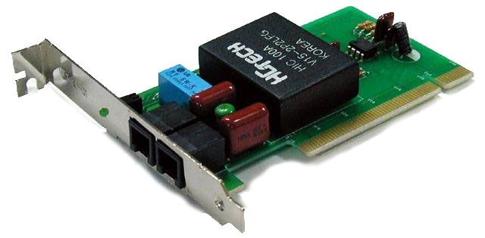 |  | ■ 품명 (Name) | ADSL용 낙뢰보호기
 |  | ■ 모델 (Model) | HCT-SP-01
 |  | ■ 용도 (Application) | ADSL Line 전용
 |  | ■ 설치 (Installation) | PC 내장형 (PCI slot 장착)
■ 특징 (Description) |  | ■ 성능 (Specification)
1. 데이터회선 전용 보호소자 탑재  2. 접지방식 : 정전용량에 의한 써지 분산방식 채용 (비접지 방식 지원)  3. 적용 Transient Source : Lightning,  Surge, Impulse, Oscillatory, Ring-  wave  4. 사용/비사용 감시제어, 유무효 신호  분리 DSLAM 및 모뎀 Error 축적  방지 Process 탑재  5. 자동복구기능 : 0.05 ㎲ 이내  (Non stop mode) |  | ▪ 보호회선 | 2 wire
 |  | ▪ 동작모드 (Operation mode) | 3 mode (L1-L2, L1-G, L2-G)
 |  | ▪ 동작개시 전압  (Break down voltage) | 15 V
 |  | ▪ 제한전압  (Clamping voltage) | 50 V ± 10 %  (1.2/50㎲ 6 kV, 8/20㎲ 10 kA Impulse)
 |  | ▪ 응답속도 (Response time) | 1 ㎱ 이내
 |  | ▪ 써지내량  (Surge energy capability) | 1.8 MW / 20 ㎲

■ 일반사양 |  |  | ■ 설치도 (Connection Diagram)
▪ 사용온도  (Environment) | -40 ∼ 80 ℃ |  | 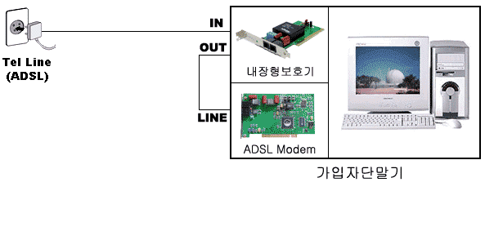
▪ 외형치수  (Dimension) | 120H×18W×132D (mm)
▪ 컨넥터  (Connector) | RJ11
▪ 입출력  (I /O port) | Input-Line  Output-Modem

3.2 PC 외장형
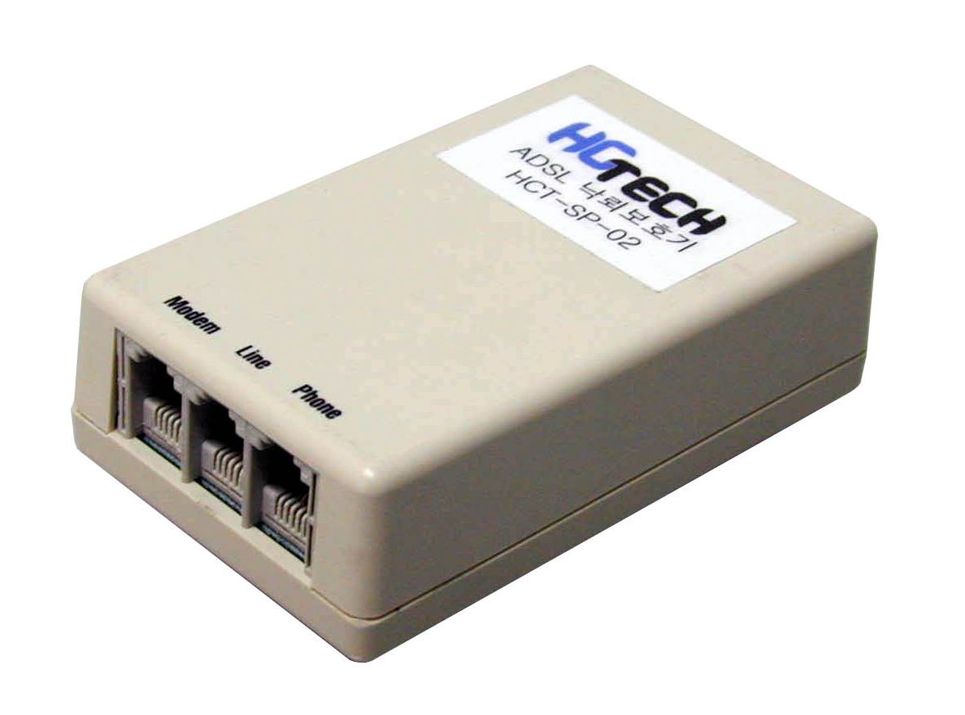 |  | ■ 품명 (Name) | ADSL용 낙뢰보호기
 |  | ■ 모델 (Model) | HCT-SP-02
 |  | ■ 용도 (Application) | ADSL Line 전용
 |  | ■ 설치 (Installation) | PC 외장형
■ 특징 (Description) |  | ■ 성능 (Specification)
1. 데이터회선 전용 보호소자 탑재  2. 접지방식 : 정전용량에 의한 써지 분산방식 채용 (비접지 방식 지원)  3. 적용 Transient Source : Lightning,  Surge, Impulse, Oscillatory, Ring-  wave  4. 자동복구기능 : 0.05 ㎲ 이내  (Non stop mode) |  | ▪ 보호회선 | 2 wire
 |  | ▪ 동작모드 (Operation mode) | 3 mode (L1-L2, L1-G, L2-G)
 |  | ▪ 동작개시 전압  (Break down voltage) | 15 V
 |  | ▪ 제한전압  (Clamping voltage) | 50 V ± 10 %  (1.2/50㎲ 6 kV, 8/20㎲ 10 kA Impulse)
 |  | ▪ 응답속도 (Response time) | 1 ㎱ 이내
 |  | ▪ 써지내량  (Surge energy capability) | 1.8 MW / 20 ㎲

■ 일반사양 |  |  | ■ 설치도 (Connection Diagram)
▪ 사용온도  (Environment) | -40 ∼ 80 ℃ |  | 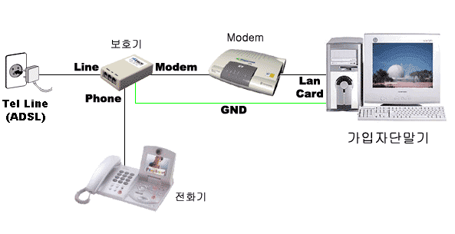
▪ 외형치수  (Dimension) | 27H×54W×90D (mm)
▪ 컨넥터  (Connector) | RJ11
▪ 입출력  (I /O port) | Input-Line  Output-Modem

전기통신제품 시험검사 성적서  주식회사 케이티 조달본부장
   | 접수번호(조달전송의60200156 )
  서울 종로구 서린동 149번지 갑을빌딩 12층 | 발급번호(123)
  (주)알렉하이테크 | 2002 년 10 월 08 일
  이병우 귀하
  조달업무처리 매뉴얼에 의하여 아래와 같이 성적서를 교부합니다.
  1.품명 및 수량 | ADSL 낙뢰보호기 1EA
  2.업 체 명 | (주)알렉하이테크
  3.계약번호(계약일자)
  4.제조번호 | 성적서 내역 참조
  5.기술요구서 번호  또는 시험항목 | 제시규격
  6.판 정 | 신청인이 제시한 규격에 의한 시험 결과임
  7.성 적 | 다음의 성적표와 같음
  8.특 기 사 항 | 본 검사는 성능확인시험 입니다.
  접수일자 | 2002.10.02 |  | 규격서번호 | 제시규격
  시험기간 | 2002.10.02~2002.10.07 |  | 샘플링방식
  온 도 | 23~27 ℃ |  | 롯트 품질 | ####### - #######
  습 도 | 40~60 % |  | 롯트 품질 | ####### - #######
  기 압 |  |  | 롯트 품질 | ####### - #######
  시험항목 | 시 험 성 적
  물 품 규 격 명 | 제시규격
  품명 및 수량  (제조번호)
    [ 계약번호 : ]
    1. ADSL낙뢰보호기 | ( 1개)
  검사항목
  /결과
  비 고
    1. 지시험 ㅇTIP - G간 +4kV(1.2/50㎲) : 이상없음
    ㅇTIP - G간 -4kV(1.2/50㎲) : 이상없음
    ㅇRING - G간 +4kV(1.2/50㎲) : 이상없음
    ㅇRING - G간 -4kV(1.2/50㎲) : 이상없음
    ㅇTIP - RING간 +1.5kV(1.2/50㎲) : 이상없음
    ㅇTIP - RING간 -1.5kV(1.2/50㎲) : 이상없음
    2. 시험 성적서는 생산업체및 개인이 요구한 항목만 시험한 것으로 품질을 보증한 것은 아니며 납품,상품,선전,소송 및 기타 법적목적으로 사용치 못함.
    3. 본품은 시험검사업무지침 제35조에 의거 신청인이 제시한 시험항목에 대한 시험결과임.
    담 당 자 | 공인시험부 | 백진철

